Equilibrium of a Rigid Body in Two Dimensions (การสมดุลของแรงใน 2 มิติ)

สภาพทั่วไปของสถิตยศาสตร์ นั่นคือเมื่อมีแรงกระทำต่อวัตถุวัตถุจะต้องอยู่ในสภาวะหยุดนิ่ง ไม่เคลื่อนที่ และ/หรือ จะต้องไม่หมุน อันเนื่องมาจาก

แรงภายนอก ACTION [ F ] = แรงต้านภายใน REACTION [ R ]

∑ F = 0

Moment of Action = Moment of Reaction

∑ M = 0
ขั้นตอนการวิเคราะห์ปัญหา

2.1 การเขียนแผนผังวัตถุอิสระ(Free Body Diagram)
แผนภาพที่แสดงชิ้นส่วนของวัตถุที่ต้องการพิจารณา โดยการเขียนวัตถุดังกล่าวให้หลุดออกจากสภาวะแวดล้อมทั้งหมด พร้อมทั้งแสดงแรงที่กระทำกับวัตถุชิ้นนั้นทั้งหมด

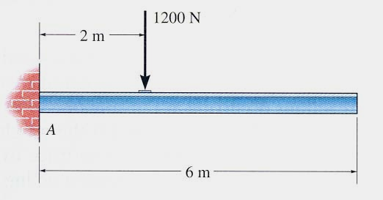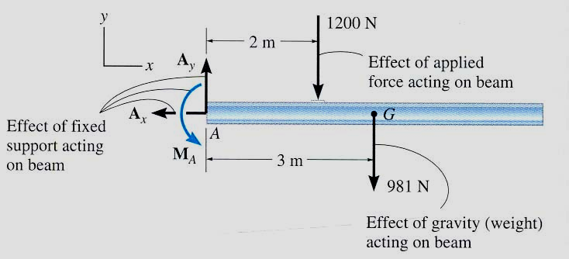

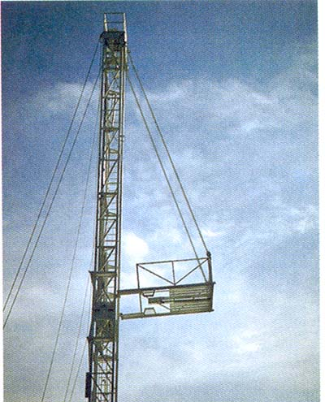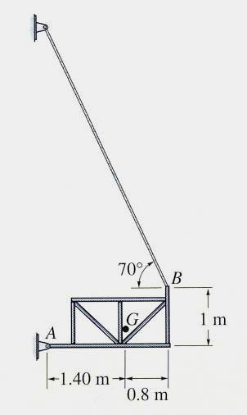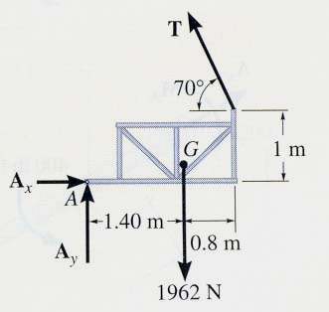

แบบฝึกหัดการเขียนรูปแทนแรง
E
A
B
D
C
W

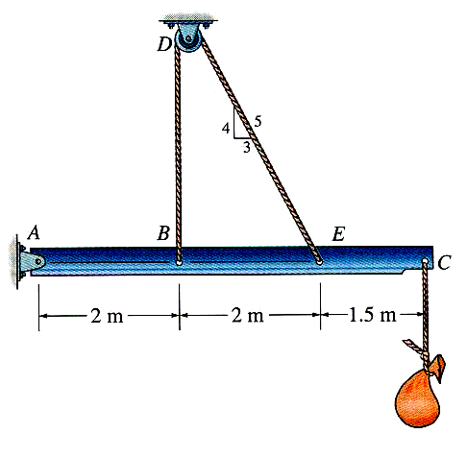

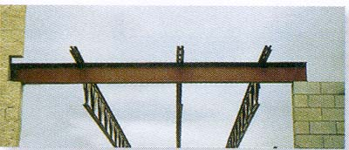

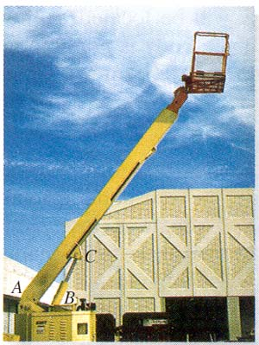

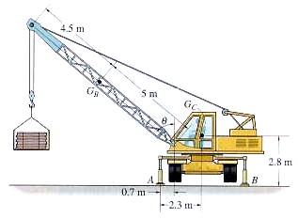

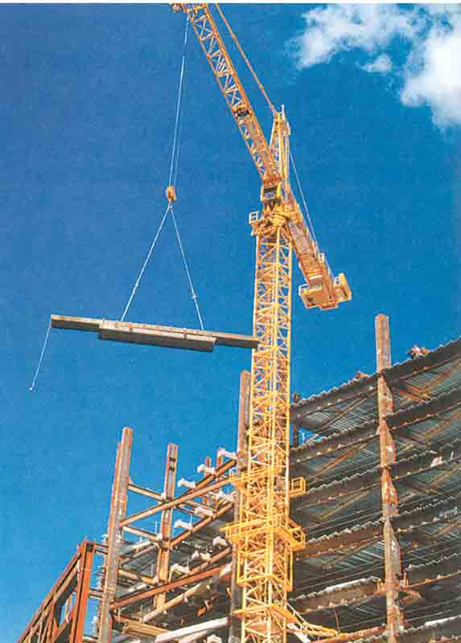

2.2 การใช้สมการสมดุลในการวิเคราะห์ปัญหา (Equilibrium Equations)
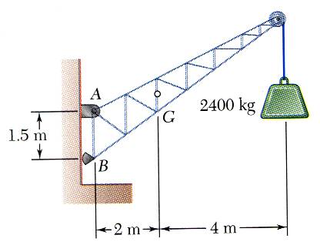
10 kN

24 kN

